Osnovni mehanizmi dedovanja
- Genetske lastnosti
Genetska lastnost je lastnost, ki se deduje ali v genih prenese iz ene generacije v drugo.
Ljudje smo podobni svojim staršem ali starim staršem. Podedujemo lahko VIDEZ, SPOSOBNOSTI ali BOLEZNI.

- Vzrok za določeno genetsko lastnost (rdeči lasje, višina, kodravost las…) je v določenem genu (enogenska lastnost npr. tip ušesnega masla) ali skupini genov (več genska lastnost npr. barva kože, las…). Gen je odsek na DNK, kjer je zapisana ena enota genske informacije (ena beljakovina).
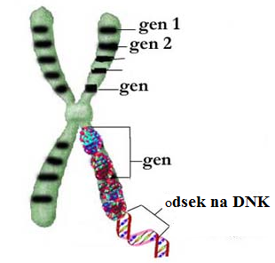

Primer: gen, ki nadzoruje barvo tvojih oči je na istem mestu na očetovem in materinem kromosomu (15).
Otroci od vsakega starša dobimo (podedujemo) gene za enako lastnost npr. barvo oči. Vendar je na očetovem genu zapisana rjava barva oči, na materinem pa modra barva oči, torej se gen pojavi v različnih oblikah. Te različne oblike istega gena imenujemo aleli. Aleli povzročajo razlike pri ljudeh.
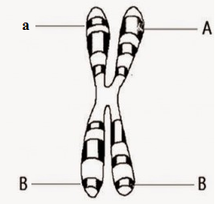

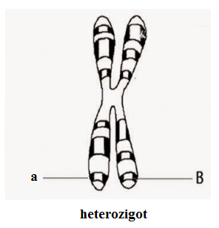
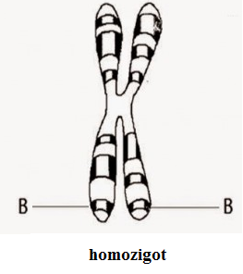
Če od obeh staršev dobimo enak alel, rečemo, da smo za to lastnost HOMOZIGOTNI. Če pa od vsakega starša dobimo drugačen alel, rečemo, da smo za to lastnost HETEROZIGOTNI.

- Naš genski zapis ima 25 tisoč genov. Za vsakega od genov imamo dva alela, ki sta lahko bodisi enaka ali različna - enega smo dobili s kromosomi jajčne spolne celice in drugega s kromosomi semenčice od očeta.
Geni so nanizani vzdolž obeh kromatid v natančno enakem zaporedju tako, se kot kromosomi pojavljajo v paru.

GENOTIP = zbirka vseh genov, ki jih nosi posameznik v svojem dednem zapisu.
FENOTIP = zbirka lastnosti, ki se izrazijo (postanejo vidne) in so posledica genov in okolja;
Katere lastnosti se bodo izrazile, je odvisno od tega ali je alel:
- dominanten,
- recesiven,
- nepopolni dominantni (intermediaren) in
- kodominanten.

- Dominantni in recesivni gen
BARVA OČI
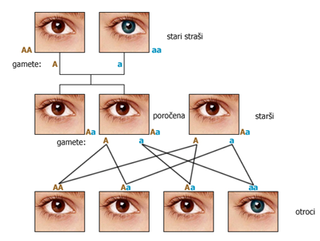

Dominantni alel je tisti alel, ki v kombinaciji s kakim drugim alelom prevlada in se fenotipsko izrazi. Zapišemo ga z veliko tiskano črko. Alelu, ki se v takšni kombinaciji ni fenotipsko izrazil, pravimo recesiven alel in ga zapišemo z malo tiskano črko.
UŠESNO MASLO
V primeru ušesnega masla je alel za mokro ušesno maslo dominanten in alel za suho ušesno maslo recesiven. Določi genotip in fenotip za ušesno maslo potomcev, če imata starša genotip telesnih celic:
- Mm in mm
- Mm in Mm
- Nepopolni dominantni (intermediarni) alel
BARVA CVETOV ODOLINA
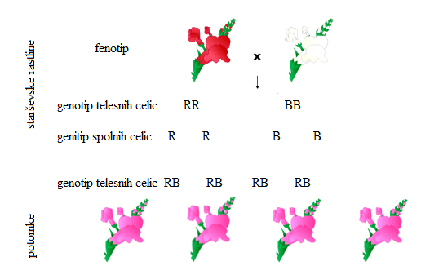
Nepopolni dominantni (intermediarni) alel je alel, ki v kombinaciji s kakim drugim alelom da vmesni fenotip - lastnost potomca po svojem fenotipu ni podobna nobenemu od staršev, ampak je nekako vmes med fenotipom enega in drugega starša.

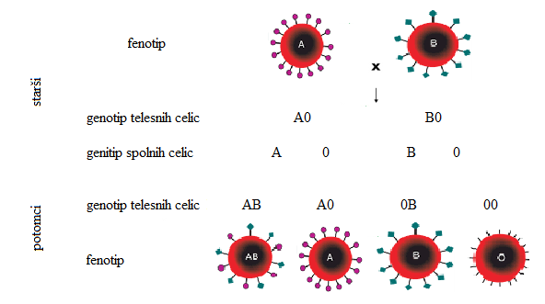
- Kodominantni aleli ali lastnosti
KRVNA SKUPINA
O kodominantnih alelih govorimo takrat, ko fenotip potomca vključuje tako fenotip enega kot fenotip drugega od starša za neko lastnost, ko se torej oba alela izrazi
